TRƯỜNG ĐẠI HỌC AN GIANG
KHOA CÔNG NGHỆ THÔNG TIN

ĐỒ ÁN MÔN HỌC
LẬP TRÌNH IOT
ĐỀ TÀI
THIẾT KẾ HỆ THỐNG KIỂM SOÁT CỬA THÔNG MINH SỬ DỤNG ESP32 VÀ MÃ PIN TRÊN NỀN TẢNG MÔ PHỎNG WOKWI

Giảng viên hướng dẫn: Huỳnh Lý Thanh Nhàn
Sinh viên thực hiện: Lê Phước Hào
Mã số sinh viên: DPM235507
Lớp: DH24PM

An Giang, ngày 20 tháng 10 năm 2026

MỤC LỤC
LỜI MỞ ĐẦU 1
CHƯƠNG 1. TỔNG QUAN ĐỀ TÀI 2
1.1. Đặt vấn đề 2
1.2. Lý do chọn đề tài 2
1.3. Mục tiêu đề tài 2
1.4. Đối tượng và phạm vi 3
1.5. Phương pháp thực hiện 3
1.6. Bố cục báo cáo 3
CHƯƠNG 2. CƠ SỞ LÝ THUYẾT 4
2.1. Internet vạn vật (IoT) và hệ thống nhúng 4
2.2. Vi điều khiển ESP32 4
2.3. Môi trường lập trình Arduino cho ESP32 4
2.4. Bàn phím ma trận 4x4 5
2.5. Động cơ servo SG90 5
2.6. Đèn LED và điện trở hạn dòng 5
2.7. Còi buzzer 5
2.8. Nền tảng mô phỏng Wokwi 6
2.9. Lập trình không chặn với millis() 6
2.10. Máy trạng thái hữu hạn 6
CHƯƠNG 3. PHÂN TÍCH YÊU CẦU VÀ THIẾT KẾ HỆ THỐNG 7
3.1. Yêu cầu chức năng 7
3.2. Yêu cầu phi chức năng 7
3.3. Các quy tắc hoạt động đã chốt 7
3.4. Sơ đồ khối 8
3.5. Mô hình trạng thái 8
3.6. Lưu đồ thuật toán 10
CHƯƠNG 4. THIẾT KẾ MẠCH VÀ LẬP TRÌNH 12
4.1. Danh sách linh kiện và bảng nối chân 12
4.2. Sơ đồ mạch trên Wokwi (diagram.json) 12
4.3. Thư viện sử dụng 13
4.4. Cấu trúc chương trình 14
4.5. Các biến và hằng số quan trọng 14
4.6. Giải thích các đoạn mã quan trọng 15
CHƯƠNG 5. KIỂM THỬ, KẾT QUẢ VÀ ĐÁNH GIÁ 17
5.1. Môi trường và phương pháp kiểm thử 17
5.2. Kế hoạch kiểm thử 17
5.3. Kết quả kiểm thử 18
5.4. Ảnh chụp minh họa 19
5.5. Đối chiếu với mục tiêu đề tài 21
5.6. Đánh giá và hạn chế 22
KẾT LUẬN 23
HƯỚNG PHÁT TRIỂN 24
TÀI LIỆU THAM KHẢO 25
PHỤ LỤC A. MÃ NGUỒN sketch.ino 26
PHỤ LỤC B. CẤU HÌNH MẠCH diagram.json 31
PHỤ LỤC C. libraries.txt 32

DANH MỤC HÌNH ẢNH
Hình 3.1. Sơ đồ khối hệ thống 8
Hình 3.2. Sơ đồ chuyển trạng thái 9
Hình 3.3. Lưu đồ vòng lặp chính và xử lý phím 10
Hình 3.4. Lưu đồ xử lý xác nhận PIN (phím A) 11
Hình 4.1. Sơ đồ nối dây của hệ thống trên Wokwi 13
Hình 5.1. Trạng thái khởi động: LED đỏ sáng, servo 0° 19
Hình 5.2. Nhập đúng PIN: servo 90°, LED xanh sáng 19
Hình 5.3. Cửa tự đóng sau 5 giây 20
Hình 5.4. Nhập sai PIN: số lần sai 1/3 20
Hình 5.5. Khóa tạm thời sau 3 lần sai 21
Hình 5.6. Hết thời gian khóa, hệ thống hoạt động lại 21
DANH MỤC BẢNG
Bảng 3.1. Các yêu cầu chức năng 7
Bảng 3.2. Quy tắc hoạt động 7
Bảng 3.3. Các trạng thái của hệ thống 8
Bảng 4.1. Bảng nối chân 12
Bảng 4.2. Linh kiện khai báo trong diagram.json 12
Bảng 4.3. Các hàm trong chương trình 14
Bảng 5.1. Kế hoạch kiểm thử 17
Bảng 5.2. Kết quả kiểm thử 18
Bảng 5.3. Mức độ đáp ứng mục tiêu 21
DANH MỤC TỪ VIẾT TẮT
Từ viết tắt | Nghĩa tiếng Anh | Giải thích
GND | Ground | Đất, cực nối mass (0 V) của mạch điện
GPIO | General-Purpose Input/Output | Chân vào/ra đa dụng của vi điều khiển
I2C | Inter-Integrated Circuit | Chuẩn giao tiếp nối tiếp hai dây (dùng cho màn hình OLED)
IoT | Internet of Things | Internet vạn vật
kHz, MHz | kilohertz, megahertz | Đơn vị tần số (nghìn và triệu dao động mỗi giây)
LED | Light-Emitting Diode | Điốt phát sáng
ms, µs | millisecond, microsecond | Mili giây (10^-3 giây), micro giây (10^-6 giây)
MQTT | Message Queuing Telemetry Transport | Giao thức truyền tin nhẹ thường dùng trong IoT
OLED | Organic Light-Emitting Diode | Màn hình dùng điốt phát sáng hữu cơ
PIN | Personal Identification Number | Mã số nhận dạng cá nhân (mã PIN)
PWM | Pulse Width Modulation | Điều chế độ rộng xung, dùng để điều khiển servo
R1–R4, C1–C4 | Row, Column | Các chân hàng và cột của keypad 4x4
RAM | Random Access Memory | Bộ nhớ truy cập ngẫu nhiên (mất dữ liệu khi mất điện)
RFID | Radio-Frequency Identification | Nhận dạng bằng sóng vô tuyến
TC | Test Case | Trường hợp kiểm thử (TC01–TC19)
VIN | Voltage Input | Chân nguồn vào của board ESP32 DevKit V1 (5 V)

LỜI MỞ ĐẦU
Cùng với sự phát triển của Internet vạn vật (IoT), các thiết bị nhúng ngày càng được ứng dụng rộng rãi trong nhà thông minh, trong đó bài toán kiểm soát ra vào là một ví dụ gần gũi và dễ hình dung. Một hệ thống khóa cửa dùng mã PIN gồm đầy đủ các thành phần cơ bản của một hệ thống nhúng: thiết bị nhập liệu, bộ điều khiển trung tâm, cơ cấu chấp hành, thiết bị báo hiệu và giao diện theo dõi trạng thái.
Đồ án này trình bày quá trình thiết kế và lập trình một hệ thống kiểm soát cửa bằng mã PIN, sử dụng vi điều khiển ESP32, bàn phím ma trận 4x4, động cơ servo SG90, đèn LED và còi buzzer. Do điều kiện học tập không yêu cầu đầu tư phần cứng, toàn bộ hệ thống được xây dựng và chạy thử trên nền tảng mô phỏng Wokwi.
Cần lưu ý rằng đây là sản phẩm phục vụ mục đích học tập. Mã PIN được cấu hình cố định trong chương trình và hệ thống chỉ chạy trong môi trường mô phỏng, vì vậy không phải là hệ thống an ninh có thể triển khai ngoài đời thực.
Sinh viên xin chân thành cảm ơn Huỳnh Lỹ Thanh Nhàn đã hướng dẫn và góp ý trong quá trình thực hiện đồ án.

CHƯƠNG 1. TỔNG QUAN ĐỀ TÀI

1.1. Đặt vấn đề
Khóa cơ truyền thống có nhược điểm là chìa khóa dễ thất lạc hoặc bị sao chép. Các giải pháp khóa điện tử dùng mã PIN khắc phục được một phần vấn đề này vì người dùng chỉ cần nhớ mã. Tuy nhiên, một khóa dùng mã PIN chỉ hữu ích khi có cơ chế xử lý hợp lý các tình huống nhập sai, chẳng hạn giới hạn số lần thử để hạn chế việc dò mã.
Đề tài đặt ra bài toán xây dựng một hệ thống khóa cửa dùng mã PIN có khả năng mở cửa khi nhập đúng mã, tự đóng cửa sau một khoảng thời gian, cảnh báo khi nhập sai và tạm khóa khi nhập sai nhiều lần liên tiếp.

1.2. Lý do chọn đề tài
- Đề tài gần gũi, dễ hình dung, thể hiện đầy đủ chuỗi “nhập liệu – xử lý – điều khiển – báo hiệu” của một hệ thống nhúng.
- Sử dụng được nhiều kiến thức nền tảng: đọc bàn phím ma trận, điều khiển servo bằng PWM, điều khiển LED và buzzer, lập trình theo thời gian thực bằng millis(), mô hình hóa bằng máy trạng thái.
- Có thể thực hiện hoàn toàn trên Wokwi, không cần mua linh kiện, phù hợp với sinh viên mới học và thời gian thực hiện 2–3 tuần.
- Có thể mở rộng sau này thành các hệ thống phức tạp hơn (thêm màn hình, kết nối mạng, lưu nhật ký).

1.3. Mục tiêu đề tài
Mục tiêu chung: thiết kế, lập trình và kiểm thử trên Wokwi một hệ thống kiểm soát cửa bằng mã PIN sử dụng ESP32. Các mục tiêu cụ thể gồm:
- Dùng ESP32 làm bộ điều khiển trung tâm; nhận mã PIN từ keypad 4x4 và so sánh với mã hợp lệ cấu hình trong chương trình.
- Mở cửa bằng servo (90°) khi nhập đúng PIN và tự động đóng cửa (0°) sau 5 giây.
- Phát hiện và xử lý nhập sai; khóa chức năng xác thực 30 giây nếu nhập sai liên tiếp 3 lần.
- Dùng LED xanh, LED đỏ và buzzer để biểu thị trạng thái; hiển thị trạng thái trên Serial Monitor mà không in mã PIN.
- Viết mã nguồn rõ ràng, có chú thích tiếng Việt; tạo đủ tệp sketch.ino, diagram.json, libraries.txt cho dự án Wokwi.
- Xây dựng kế hoạch kiểm thử và ghi nhận kết quả một cách trung thực.

1.4. Đối tượng và phạm vi
Trong phạm vi: hệ thống mô phỏng trên Wokwi với ESP32 DevKit V1, keypad 4x4, servo SG90, hai LED, buzzer và Serial Monitor; mã PIN mặc định “1234”; phiên bản cơ bản không có màn hình OLED.
Ngoài phạm vi: triển khai phần cứng thật, kết nối mạng (Wi-Fi, MQTT), lưu PIN vào bộ nhớ không mất dữ liệu, đổi PIN, nhiều người dùng, nhật ký truy cập, mã hóa hoặc băm mã PIN.

1.5. Phương pháp thực hiện
- Tìm hiểu cơ sở lý thuyết và tài liệu chính thức của Espressif, Arduino và Wokwi.
- Phân tích yêu cầu, chốt các quy tắc hoạt động, thiết kế sơ đồ khối, mô hình trạng thái và lưu đồ.
- Dựng mạch bằng tệp diagram.json trên Wokwi, lập trình bằng Arduino C/C++.
- Chạy mô phỏng, quan sát và ghi nhận kết quả theo từng trường hợp kiểm thử; phân biệt rõ kết quả mong đợi, kết quả quan sát và đánh giá.

1.6. Bố cục báo cáo
Báo cáo gồm năm chương: Chương 1 giới thiệu tổng quan; Chương 2 trình bày cơ sở lý thuyết; Chương 3 phân tích yêu cầu và thiết kế hệ thống; Chương 4 trình bày thiết kế mạch và lập trình; Chương 5 trình bày kiểm thử, kết quả và đánh giá. Phần cuối là kết luận, hướng phát triển, tài liệu tham khảo và phụ lục chứa mã nguồn, cấu hình mạch.

CHƯƠNG 2. CƠ SỞ LÝ THUYẾT

2.1. Internet vạn vật (IoT) và hệ thống nhúng
Internet vạn vật (Internet of Things – IoT) là mô hình trong đó các thiết bị vật lý được gắn cảm biến, bộ xử lý và khả năng kết nối để thu thập, trao đổi và xử lý dữ liệu. Một hệ thống IoT thường gồm bốn lớp: thiết bị cảm biến hoặc nhập liệu, bộ điều khiển (vi điều khiển), kết nối mạng và ứng dụng hiển thị hoặc phân tích.
Hệ thống nhúng (embedded system) là hệ thống máy tính chuyên dụng được tích hợp vào thiết bị để thực hiện một nhiệm vụ cụ thể. Vi điều khiển (microcontroller) là một con chip tích hợp bộ xử lý, bộ nhớ và các cổng vào/ra, thường dùng làm “bộ não” của hệ thống nhúng. Đồ án này tập trung vào phần nhúng (nhập liệu, điều khiển và báo hiệu); phần kết nối mạng là hướng phát triển tiếp theo.

2.2. Vi điều khiển ESP32
ESP32 là dòng vi điều khiển do hãng Espressif Systems phát triển, tích hợp sẵn Wi-Fi 2,4 GHz và Bluetooth, có nhiều chân vào/ra đa dụng (GPIO) và hỗ trợ PWM. Bản ESP32 phổ biến dùng bộ xử lý lõi kép, xung nhịp tối đa 240 MHz, mức logic 3,3 V. Thông số chi tiết cần tra theo tài liệu chính thức của Espressif.
Lý do chọn ESP32 cho đề tài:
- Có đủ chân GPIO để nối keypad 4x4 (8 chân), servo, hai LED và buzzer.
- Được Wokwi hỗ trợ tốt (board ESP32 DevKit V1) và lập trình được bằng môi trường Arduino quen thuộc.
- Có sẵn Wi-Fi và Bluetooth, thuận lợi cho việc mở rộng thành hệ thống IoT thực sự (gửi thông báo, điều khiển từ xa).
- Hiệu năng đủ lớn để chạy chương trình theo kiểu không chặn (millis) mà không bị giật.
Trong đồ án, mô hình board sử dụng là ESP32 DevKit V1 trên Wokwi. Trên board này, hai chân GPIO16 và GPIO17 có tên là RX2 và TX2, nên trong tệp diagram.json được khai báo theo các tên này.

2.3. Môi trường lập trình Arduino cho ESP32
Chương trình được viết bằng Arduino C/C++ với hai hàm chính: setup() chạy một lần khi khởi động và loop() lặp lại liên tục. Nhờ gói hỗ trợ Arduino-ESP32 của Espressif, người lập trình có thể dùng các hàm quen thuộc như pinMode(), digitalWrite(), millis(), Serial.print().

2.4. Bàn phím ma trận 4x4
Bàn phím ma trận 4x4 có 16 phím được bố trí thành 4 hàng (R1–R4) và 4 cột (C1–C4), dùng 8 chân để đọc 16 phím thay vì 16 chân riêng lẻ. Mỗi phím nằm tại giao điểm của một hàng và một cột; khi phím được nhấn, hàng và cột tương ứng được nối với nhau. Vi điều khiển quét lần lượt các hàng và cột để xác định phím nào đang được nhấn.
Đồ án dùng thư viện Keypad của Arduino. Hàm getKey() của thư viện không chặn chương trình, có cơ chế chống rung phím và trả về mỗi phím một lần cho mỗi lần nhấn, giúp tránh xử lý một lần nhấn nhiều lần ngoài ý muốn. Bố cục phím của mô hình trên Wokwi như sau:
 | C1 | C2 | C3 | C4
R1 | 1 | 2 | 3 | A
R2 | 4 | 5 | 6 | B
R3 | 7 | 8 | 9 | C
R4 | * | 0 | # | D

2.5. Động cơ servo SG90
Servo là động cơ có mạch điều khiển vị trí tích hợp. Servo SG90 là loại servo nhỏ, được điều khiển bằng tín hiệu PWM với chu kỳ 50 Hz; độ rộng xung (khoảng 1–2 ms) quyết định góc quay. Servo có ba dây: tín hiệu (PWM), nguồn (V+) và đất (GND). Trong đồ án, servo mô phỏng chốt cửa: 0° là cửa khóa, 90° là cửa mở. Thư viện ESP32Servo được dùng để điều khiển servo trên ESP32 thông qua lệnh write(góc).

2.6. Đèn LED và điện trở hạn dòng
LED là điốt phát sáng, chỉ dẫn điện theo một chiều (anode nối phía nguồn, cathode nối về GND). LED cần điện trở nối tiếp để hạn chế dòng điện, tránh hỏng LED hoặc chân vi điều khiển. Với điện trở 220 Ω, mức logic 3,3 V và điện áp thuận của LED khoảng 2 V (giá trị minh họa), dòng điện qua LED cỡ vài miliampe, đủ sáng và an toàn cho chân GPIO. Đồ án dùng LED xanh báo cửa mở và LED đỏ báo cửa khóa hoặc lỗi.

2.7. Còi buzzer
Buzzer là thiết bị phát âm thanh. Buzzer chủ động (active) tự phát tiếng khi cấp điện, còn buzzer thụ động (passive) cần tín hiệu dao động tần số xác định. Trong đồ án, chương trình tạo sóng vuông khoảng 2 kHz bằng cách đảo mức chân GPIO23 sau mỗi 250 µs, và phát các mẫu bíp khác nhau cho từng tình huống (thành công, lỗi, cảnh báo khóa). Việc tạo sóng vuông được thực hiện theo kiểu không chặn bằng micros() và millis().

2.8. Nền tảng mô phỏng Wokwi
Wokwi là nền tảng mô phỏng trực tuyến cho Arduino, ESP32 và nhiều vi điều khiển khác, cho phép dựng mạch, viết mã và chạy mô phỏng ngay trên trình duyệt. Một dự án Wokwi gồm các tệp chính: sketch.ino (mã nguồn), diagram.json (khai báo linh kiện và dây nối) và libraries.txt (thư viện ngoài). Wokwi có sẵn Serial Monitor để theo dõi thông báo của chương trình. Cần phân biệt rõ: kết quả trên Wokwi chỉ là mô phỏng, chưa phản ánh đầy đủ các yếu tố của phần cứng thật như nhiễu, nguồn cấp hay dòng tiêu thụ của servo.

2.9. Lập trình không chặn với millis()
Hàm delay() làm vi điều khiển “đứng yên” trong suốt thời gian chờ, khiến chương trình không đọc được phím hay xử lý việc khác. Thay vào đó, hàm millis() trả về số mili giây tính từ khi khởi động. Chương trình ghi lại thời điểm bắt đầu một sự kiện, rồi mỗi vòng loop() kiểm tra xem hiệu millis() – thời_điểm_bắt_đầu đã đạt thời gian cần chờ hay chưa. Cách này được dùng cho cả thời gian mở cửa 5 giây, thời gian khóa 30 giây và nhịp bíp của buzzer.

2.10. Máy trạng thái hữu hạn
Máy trạng thái hữu hạn (finite state machine) mô tả hệ thống bằng một số trạng thái xác định và các điều kiện chuyển giữa các trạng thái. Tại mỗi thời điểm hệ thống chỉ ở đúng một trạng thái, nhờ đó tránh được những tổ hợp mâu thuẫn (ví dụ vừa mở cửa vừa khóa tạm thời). Đồ án sử dụng bốn trạng thái: LOCKED, INPUTTING, UNLOCKED và LOCKOUT.

CHƯƠNG 3. PHÂN TÍCH YÊU CẦU VÀ THIẾT KẾ HỆ THỐNG

3.1. Yêu cầu chức năng
Bảng 3.1. Các yêu cầu chức năng
Mã | Chức năng | Mô tả
F1 | Khởi động | Khởi tạo GPIO, keypad, servo, buzzer; servo 0°, LED đỏ sáng, LED xanh tắt, bộ đếm sai = 0; thông báo sẵn sàng.
F2 | Nhập PIN | Nhập chữ số 0–9 (tối đa 4 số); A xác nhận, B xóa toàn bộ, D hủy; phím khác bị bỏ qua an toàn.
F3 | Xác thực thành công | Servo 90°, LED xanh sáng, LED đỏ tắt, bíp ngắn, giữ 5 giây rồi tự đóng; đặt lại bộ đếm sai.
F4 | Xác thực thất bại | Không mở cửa, bíp lỗi, tăng và hiển thị số lần sai, xóa bộ đệm.
F5 | Khóa tạm thời | Sai 3 lần liên tiếp: khóa 30 giây, bíp cảnh báo, bỏ qua mọi phím, hết giờ thì xóa bộ đếm sai.
F6 | Theo dõi trạng thái | Serial Monitor hiển thị trạng thái, số lần sai, thời gian khóa còn lại; không in PIN.

3.2. Yêu cầu phi chức năng
- Dùng millis() để quản lý thời gian, không dùng delay() dài.
- Tách biệt trạng thái hệ thống và các mốc thời gian; cập nhật đồng bộ servo, LED và bộ đếm khi chuyển trạng thái.
- Dùng hằng số có tên rõ ràng cho GPIO, thời gian và số lần sai; giới hạn độ dài PIN; tránh ghi vượt mảng.
- Lỗi nhập liệu không được làm hệ thống tự mở cửa; hệ thống phải quay về bình thường sau thời gian khóa.
- Mã nguồn dễ đọc, có chú thích tiếng Việt, phù hợp với sinh viên mới học.

3.3. Các quy tắc hoạt động đã chốt
Một số tình huống yêu cầu chưa quy định chi tiết, nên đồ án chốt các quy tắc sau để chương trình không mơ hồ:
Bảng 3.2. Quy tắc hoạt động
Tình huống | Quy tắc áp dụng
Độ dài PIN | Cố định 4 chữ số. Chữ số thứ 5 trở đi bị bỏ qua và có thông báo.
Nhấn A khi chưa nhập gì | Báo “PIN rỗng”, bíp lỗi, không tính là nhập sai.
Nhấn A khi nhập chưa đủ 4 số | Báo lỗi định dạng, xóa bộ đệm, không tính là nhập sai, không mở cửa.
Phím B | Xóa toàn bộ PIN đang nhập, hệ thống về trạng thái chờ.
Phím D | Hủy thao tác nhập hiện tại, hệ thống về trạng thái chờ.
Phím C, *, # | Không có chức năng, bị bỏ qua có thông báo.
Phím nhấn khi cửa đang mở | Bị bỏ qua, có thông báo.
Phím nhấn khi đang khóa tạm thời | Bị bỏ qua, in thời gian còn lại; không thể mở cửa dù nhập đúng PIN.
Hết thời gian khóa | Bộ đếm sai về 0, hệ thống trở về LOCKED.
Xác thực thành công | Bộ đếm sai về 0.

3.4. Sơ đồ khối
Sơ đồ khối thể hiện mối liên hệ giữa người dùng, keypad, ESP32, các thiết bị đầu ra và Serial Monitor. ESP32 nhận tín hiệu từ keypad, xử lý theo logic xác thực rồi điều khiển servo, LED, buzzer và gửi thông tin lên Serial Monitor.
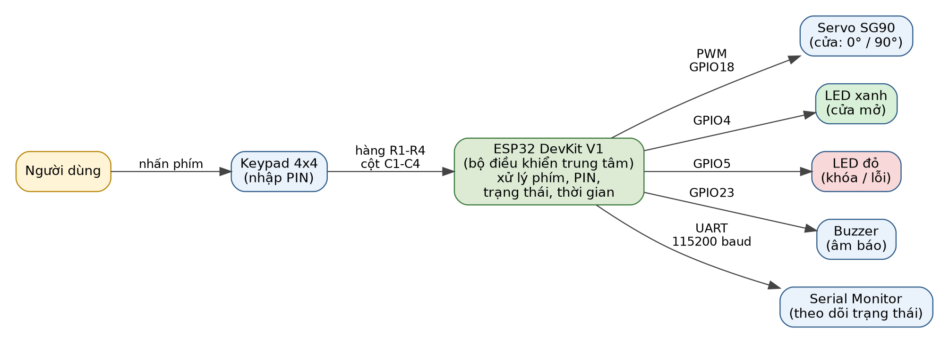
Hình 3.1. Sơ đồ khối hệ thống

3.5. Mô hình trạng thái
Bảng 3.3. Các trạng thái của hệ thống
Trạng thái | Ý nghĩa | Servo / LED | Xử lý phím
LOCKED | Cửa khóa, chờ nhập PIN | 0° / đỏ sáng | Xử lý bình thường
INPUTTING | Đang nhập dở PIN | 0° / đỏ sáng | Xử lý bình thường
UNLOCKED | Cửa mở trong 5 giây | 90° / xanh sáng | Bỏ qua
LOCKOUT | Khóa tạm thời 30 giây | 0° / đỏ sáng | Bỏ qua, báo thời gian còn lại

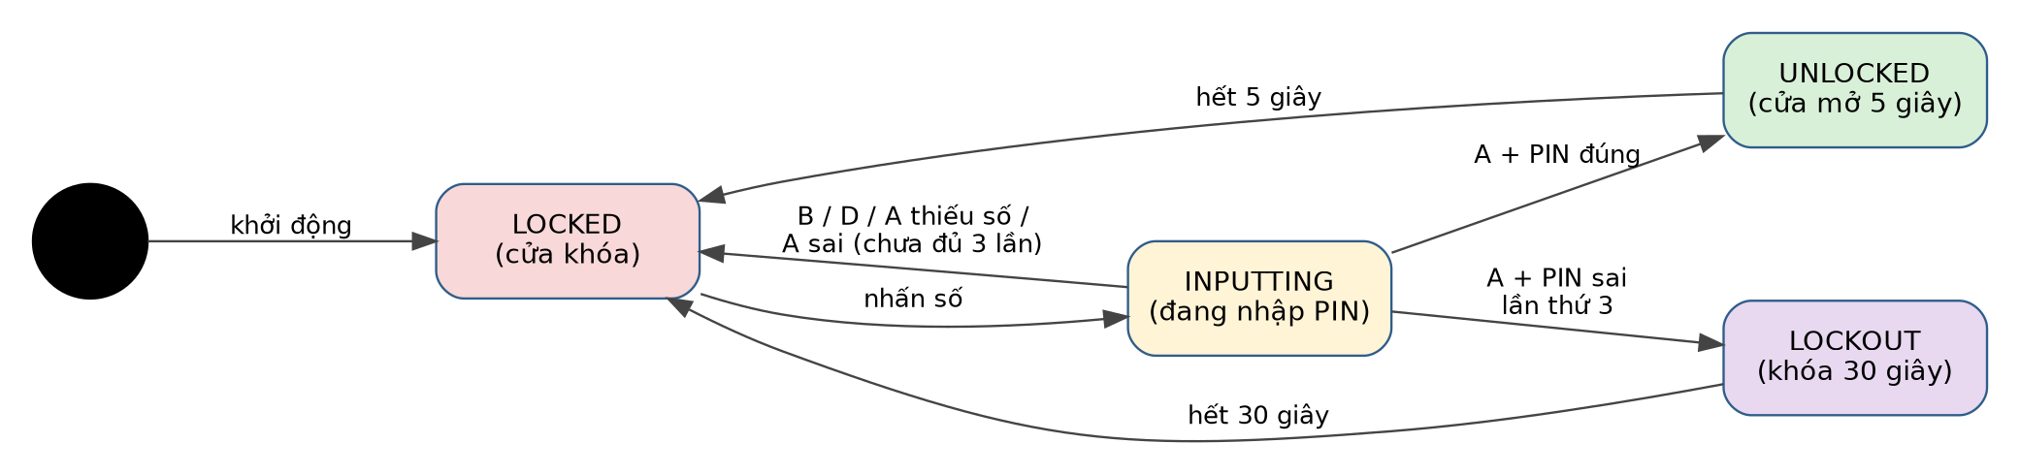
Hình 3.2. Sơ đồ chuyển trạng thái
Hệ thống chỉ ở một trạng thái tại một thời điểm (biến systemState), nên các trạng thái không thể mâu thuẫn nhau. Trạng thái INPUTTING được dùng để phân biệt “đang nhập dở” với “đang chờ”; về mặt vật lý cả hai đều giữ cửa khóa.

3.6. Lưu đồ thuật toán
Lưu đồ dưới đây được xây dựng theo đúng logic của hàm loop(), processKey() và confirmPIN() trong mã nguồn. Hình 3.3 mô tả vòng lặp chính và việc phân loại phím; Hình 3.4 mô tả xử lý khi nhấn phím A.
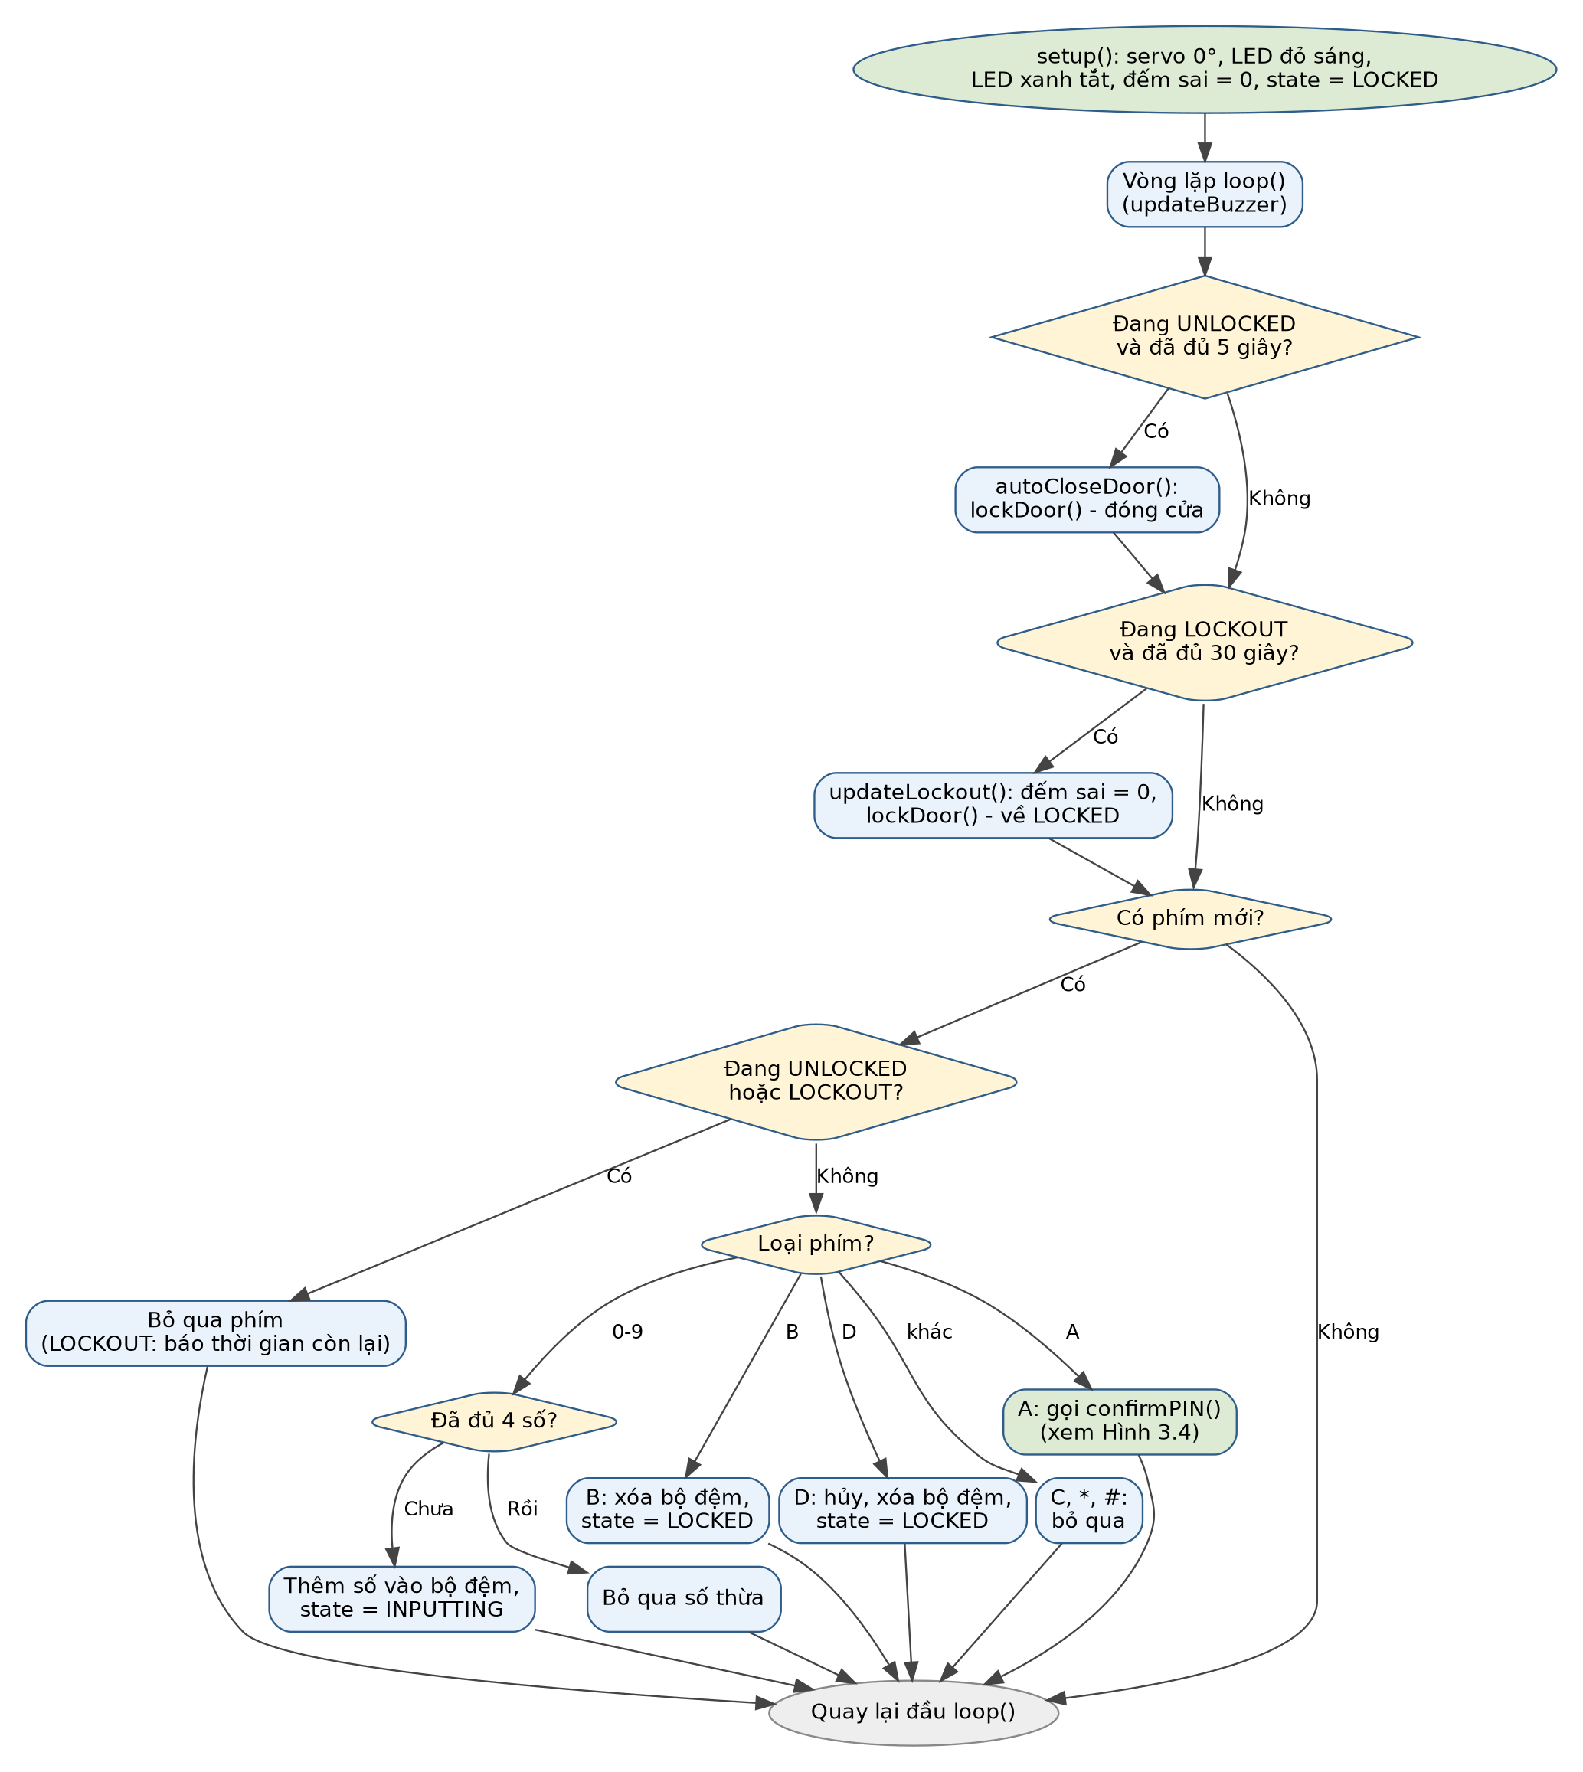
Hình 3.3. Lưu đồ vòng lặp chính và xử lý phím
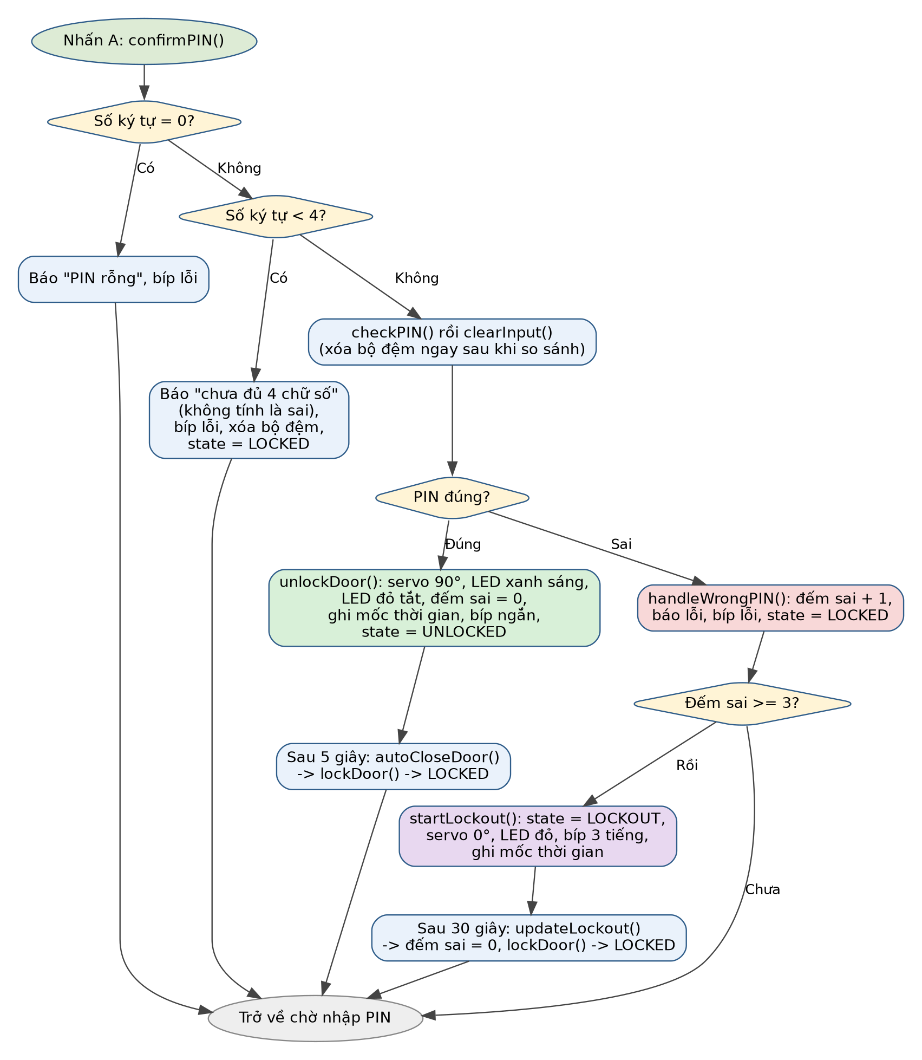
Hình 3.4. Lưu đồ xử lý xác nhận PIN (phím A)

CHƯƠNG 4. THIẾT KẾ MẠCH VÀ LẬP TRÌNH

4.1. Danh sách linh kiện và bảng nối chân
Bảng 4.1. Bảng nối chân
Linh kiện | Chân linh kiện | Chân ESP32 (tên trên Wokwi)
Keypad 4x4 | R1 / R2 / R3 / R4 | GPIO13 (D13) / GPIO14 (D14) / GPIO16 (RX2) / GPIO17 (TX2)
Keypad 4x4 | C1 / C2 / C3 / C4 | GPIO25 (D25) / GPIO26 (D26) / GPIO27 (D27) / GPIO32 (D32)
Servo SG90 | Signal (PWM) | GPIO18 (D18)
Servo SG90 | V+ / GND | VIN (5 V) / GND
LED xanh | GPIO4 → điện trở 220 Ω → anode; cathode → GND | GPIO4 (D4)
LED đỏ | GPIO5 → điện trở 220 Ω → anode; cathode → GND | GPIO5 (D5)
Buzzer | Chân 2 (tín hiệu) / chân 1 (GND) | GPIO23 (D23) / GND

4.2. Sơ đồ mạch trên Wokwi (diagram.json)
Sơ đồ mạch được khai báo đầy đủ trong tệp diagram.json (toàn văn ở Phụ lục B). Tệp gồm 8 linh kiện và 19 dây nối. Các loại linh kiện sử dụng:
Bảng 4.2. Linh kiện khai báo trong diagram.json
Mã (id) | Loại linh kiện (type) | Ghi chú
esp | wokwi-esp32-devkit-v1 | ESP32 DevKit V1
keypad1 | wokwi-membrane-keypad | Keypad 4x4, các chân R1–R4, C1–C4
servo1 | wokwi-servo | Servo; chân PWM, V+, GND
ledGreen, ledRed | wokwi-led | Màu green và red; chân A (anode), C (cathode)
r1, r2 | wokwi-resistor | 220 Ω; chân 1 và 2
bz1 | wokwi-buzzer | Chân 1 (GND) và chân 2 (tín hiệu)

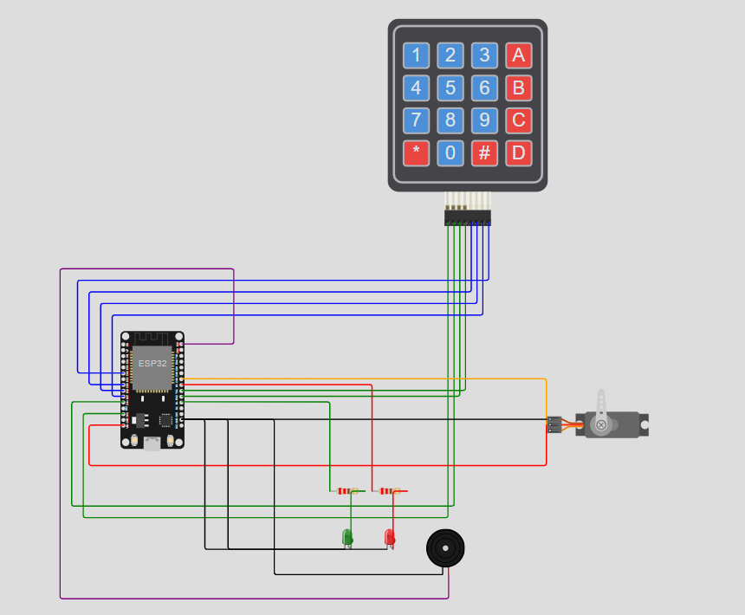Hình 4.1. Sơ đồ nối dây của hệ thống trên Wokwi
Khi dựng sơ đồ, tên chân của ESP32 DevKit V1 được dùng theo ký hiệu của Wokwi (D13, D14, RX2, TX2...), trong khi mã nguồn dùng số GPIO. Hai cách gọi này tương ứng nhau theo Bảng 4.1.

4.3. Thư viện sử dụng
Thư viện | Mục đích
Keypad | Đọc keypad ma trận 4x4: quét phím, chống rung, trả về phím nhấn bằng getKey().
ESP32Servo | Điều khiển servo trên ESP32 bằng PWM 50 Hz thông qua lệnh write(góc).

Hai thư viện được khai báo trong tệp libraries.txt (mỗi tên một dòng, xem Phụ lục C). Buzzer không cần thư viện riêng vì dùng sóng vuông tự tạo.

4.4. Cấu trúc chương trình
Bảng 4.3. Các hàm trong chương trình
Hàm | Nhiệm vụ
setup() | Khởi tạo Serial, GPIO, servo; đưa hệ thống về LOCKED; in thông báo sẵn sàng.
loop() | Cập nhật buzzer, kiểm tra tự đóng cửa, kiểm tra hết khóa, đọc phím mới.
processKey() | Phân loại phím theo trạng thái và loại phím (số, A, B, D, khác).
confirmPIN() | Xử lý phím A: PIN rỗng, thiếu số hoặc đủ số rồi mới so sánh.
checkPIN() | Trả về true nếu đủ 4 số và trùng PIN đúng.
clearInput() | Xóa bộ đệm nhập và đặt số ký tự về 0.
unlockDoor() | Mở cửa: servo 90°, LED xanh, đặt lại bộ đếm sai, ghi mốc thời gian.
lockDoor() | Khóa cửa: servo 0°, LED đỏ sáng, LED xanh tắt, trạng thái LOCKED.
autoCloseDoor() | Tự đóng cửa khi đủ 5 giây ở trạng thái UNLOCKED.
handleWrongPIN() | Tăng bộ đếm sai, báo lỗi; khóa tạm thời nếu đủ 3 lần.
startLockout() | Vào trạng thái LOCKOUT, ghi mốc thời gian, bíp cảnh báo.
updateLockout() | Báo thời gian còn lại; hết 30 giây thì xóa bộ đếm sai và quay về LOCKED.
showStatus(), stateName() | In trạng thái và số lần sai ra Serial Monitor.
startBeep(), updateBuzzer() | Phát chuỗi bíp không chặn bằng millis() và micros().

4.5. Các biến và hằng số quan trọng
- Hằng số cấu hình: GPIO_SERVO, GPIO_LED_GREEN, GPIO_LED_RED, GPIO_BUZZER; ANGLE_LOCKED (0), ANGLE_OPEN (90); CORRECT_PIN (“1234”), PIN_LENGTH (4); DOOR_OPEN_MS (5000), LOCKOUT_MS (30000), MAX_WRONG_ATTEMPTS (3). Muốn đổi hành vi chỉ cần sửa các hằng số này.
- systemState: trạng thái hiện tại, kiểu liệt kê gồm STATE_LOCKED, STATE_INPUTTING, STATE_UNLOCKED, STATE_LOCKOUT.
- inputBuffer, inputLength: bộ đệm PIN (PIN_LENGTH + 1 ô, ô cuối chứa ký tự kết thúc chuỗi) và số chữ số đã nhập; inputLength luôn nhỏ hơn hoặc bằng PIN_LENGTH nên không ghi vượt mảng.
- wrongCount: số lần nhập sai liên tiếp.
- unlockStartMs, lockoutStartMs, lastLockoutReportMs: các mốc thời gian dùng với millis().

4.6. Giải thích các đoạn mã quan trọng

4.6.1. Tự động đóng cửa sau 5 giây
void autoCloseDoor() {
if (systemState != STATE_UNLOCKED) return;
if (millis() - unlockStartMs >= DOOR_OPEN_MS) {
lockDoor();
Serial.println("Hết 5 giây: cửa đã đóng.");
showStatus();
}
}
Hàm được gọi ở mỗi vòng loop(). Khi cửa đang mở, nó so sánh thời gian đã trôi qua (millis() trừ mốc unlockStartMs) với DOOR_OPEN_MS. Phép trừ cho kết quả đúng ngay cả khi millis() quay vòng về 0 do kiểu số không dấu. Cách làm này không chặn chương trình nên keypad vẫn được đọc trong lúc chờ (các phím bị bỏ qua theo quy tắc ở Bảng 3.2).

4.6.2. Kiểm tra mã PIN
bool ok = checkPIN();
clearInput(); // xóa bộ đệm ngay sau khi so sánh

if (ok) {
unlockDoor();
} else {
handleWrongPIN();
}

bool checkPIN() {
return (inputLength == PIN_LENGTH) && (strcmp(inputBuffer, CORRECT_PIN) == 0);
}
Kết quả so sánh được lưu vào biến ok, sau đó bộ đệm được xóa ngay để lần nhập sau bắt đầu sạch. Hàm checkPIN() yêu cầu đồng thời đủ 4 số và trùng chuỗi PIN đúng, vì vậy lỗi nhập liệu không thể làm hệ thống tự mở cửa.

4.6.3. Xử lý nhập sai và khóa tạm thời
void handleWrongPIN() {
wrongCount++;
systemState = STATE_LOCKED; // cửa vẫn khóa
...
if (wrongCount >= MAX_WRONG_ATTEMPTS) {
startLockout();
} else {
showStatus();
}
}
Mỗi lần nhập sai làm tăng wrongCount. Khi đạt MAX_WRONG_ATTEMPTS (3), hàm startLockout() chuyển hệ thống sang LOCKOUT, giữ servo ở 0°, bật LED đỏ và ghi mốc lockoutStartMs. Trong thời gian này hàm processKey() bỏ qua mọi phím, nên không thể mở cửa dù nhập đúng PIN.

4.6.4. Kết thúc thời gian khóa
void updateLockout() {
if (systemState != STATE_LOCKOUT) return;

unsigned long now = millis();
unsigned long elapsed = now - lockoutStartMs;

if (elapsed >= LOCKOUT_MS) {
wrongCount = 0; // quy tắc: hết khóa thì xóa bộ đếm sai
clearInput();
lockDoor(); // về LOCKED
...
return;
}
...
}
Khi đủ 30 giây, bộ đếm sai được đặt về 0 và hệ thống về LOCKED, bảo đảm hệ thống luôn có đường quay về trạng thái bình thường. Trong thời gian khóa, hàm cũng in thời gian còn lại mỗi 5 giây (LOCKOUT_REPORT_MS).

4.6.5. Buzzer không chặn
Hàm startBeep(onMs, offMs, count) chỉ ghi lại thông số của chuỗi bíp. Hàm updateBuzzer(), được gọi ở đầu mỗi vòng loop(), đảo mức chân GPIO23 mỗi BUZZER_HALF_PERIOD_US (250 µs) trong khoảng thời gian “kêu” để tạo sóng vuông khoảng 2 kHz, và tắt buzzer trong khoảng “nghỉ”. Ba mẫu bíp được dùng: bíp ngắn khi thành công (150 ms), bíp dài hơn khi lỗi (300 ms) và ba tiếng khi bắt đầu khóa tạm thời (200 ms, nghỉ 150 ms).

CHƯƠNG 5. KIỂM THỬ, KẾT QUẢ VÀ ĐÁNH GIÁ

5.1. Môi trường và phương pháp kiểm thử
Kiểm thử được thực hiện thủ công trên Wokwi: bấm nút Start Simulation, dùng chuột nhấn các phím của keypad, quan sát servo, LED, buzzer và đọc Serial Monitor. Mỗi trường hợp kiểm thử có mã, mục tiêu, thao tác và kết quả mong đợi; kết quả quan sát thực tế được ghi nhận riêng và so sánh với kết quả mong đợi để đưa ra đánh giá. Mỗi ca bắt đầu từ lúc khởi động mô phỏng, trừ khi ghi chú khác.

5.2. Kế hoạch kiểm thử
Bảng 5.1. Kế hoạch kiểm thử
Mã | Trường hợp và thao tác | Kết quả mong đợi
TC01 | Khởi động mô phỏng | Servo 0°, LED đỏ sáng, LED xanh tắt; Serial in thông báo sẵn sàng, trạng thái LOCKED, số lần sai 0.
TC02 | Nhập 1 2 3 4, nhấn A | Serial báo thành công; servo 90°, LED xanh sáng, LED đỏ tắt; buzzer bíp ngắn.
TC03 | Chờ quá 5 giây sau khi mở | Cửa tự đóng: servo 0°, LED đỏ sáng, LED xanh tắt; Serial báo cửa đã đóng.
TC04 | Nhập PIN sai (9 9 9 9, A) một lần | Cửa không mở; báo thất bại; số lần sai 1/3; bíp lỗi.
TC05 | Nhập sai đủ 3 lần liên tiếp | Hệ thống chuyển LOCKOUT 30 giây; buzzer bíp 3 tiếng; Serial thông báo khóa.
TC06 | Nhập PIN đúng trong thời gian khóa | Cửa vẫn không mở; Serial báo đang khóa và thời gian còn lại.
TC07 | Hết 30 giây khóa, nhập PIN đúng | Serial báo trở về bình thường; cửa mở được.
TC08 | Nhập vài số rồi nhấn B | Bộ đệm bị xóa; nhấn A sau đó báo PIN rỗng.
TC09 | Nhập vài số rồi nhấn D | Thao tác nhập bị hủy; nhấn A sau đó báo PIN rỗng.
TC10 | Nhấn A khi chưa đủ 4 số | Báo chưa đủ 4 chữ số; không mở cửa; bộ đếm sai không tăng.
TC11 | Nhấn nhiều phím liên tục (kể cả C, *, #, vượt 4 số) | Không treo; số thừa bị bỏ qua; phím không chức năng bị bỏ qua; cửa không tự mở.
TC12 | Khởi động lại mô phỏng giữa chừng | Trở về trạng thái khởi tạo như TC01, bộ đếm sai bằng 0.
TC13 | Nhập 1 2 3 4 5 6 | Chỉ nhận 4 số; số thứ 5 và 6 bị bỏ qua có thông báo.
TC14 | Nhấn A ngay khi chưa nhập gì | Báo PIN rỗng; bộ đếm sai không tăng; cửa không mở.
TC15 | Nhấn phím khi cửa đang mở | Báo cửa đang mở, bỏ qua phím.
TC16 | Sai 2 lần, nhập đúng, đợi đóng cửa, rồi sai 1 lần | Bộ đếm hiển thị 1/3 (đã được đặt lại khi nhập đúng).
TC17 | Nhập sai 1 lần ngay sau khi hết khóa | Bộ đếm hiển thị 1/3, không bị khóa lại ngay.
TC18 | Sai 2 lần, rồi nhập thiếu số và nhấn A | Báo thiếu số; bộ đếm sai vẫn là 2.
TC19 | Đối chiếu thời gian 5 giây và 30 giây | Sai số nhỏ so với 5 và 30 giây (theo đồng hồ mô phỏng của Wokwi).

5.3. Kết quả kiểm thử
Bảng 5.2 ghi nhận kết quả. Các ca TC01–TC10 do sinh viên chạy thử trên Wokwi và ghi nhận là đúng như mong đợi.
Bảng 5.2. Kết quả kiểm thử
Mã | Trường hợp | Kết quả quan sát thực tế | Đánh giá
TC01 | Khởi động | Đúng như mong đợi | Đạt
TC02 | PIN đúng | Đúng như mong đợi | Đạt
TC03 | Tự đóng 5 giây | Đúng như mong đợi | Đạt
TC04 | PIN sai 1 lần | Đúng như mong đợi | Đạt
TC05 | Sai 3 lần | Đúng như mong đợi | Đạt
TC06 | PIN đúng khi khóa | Đúng như mong đợi | Đạt
TC07 | Hết khóa, PIN đúng | Đúng như mong đợi | Đạt
TC08 | Phím B | Đúng như mong đợi | Đạt
TC09 | Phím D | Đúng như mong đợi | Đạt
TC10 | A khi thiếu số | Đúng như mong đợi | Đạt
TC11 | Nhấn phím liên tục | Đúng như mong đợi | Đạt
TC12 | Khởi động lại | Đúng như mong đợi | Đạt
TC13 | Nhập quá 4 số | Đúng như mong đợi | Đạt
TC14 | A khi rỗng | Đúng như mong đợi | Đạt
TC15 | Phím khi cửa mở | Đúng như mong đợi | Đạt
TC16 | Đặt lại bộ đếm khi đúng | Đúng như mong đợi | Đạt
TC17 | Sai sau khi hết khóa | Đúng như mong đợi | Đạt
TC18 | Thiếu số không tính sai | Đúng như mong đợi | Đạt
TC19 | Đối chiếu thời gian | Đúng như mong đợi | Đạt

5.4. Ảnh chụp minh họa
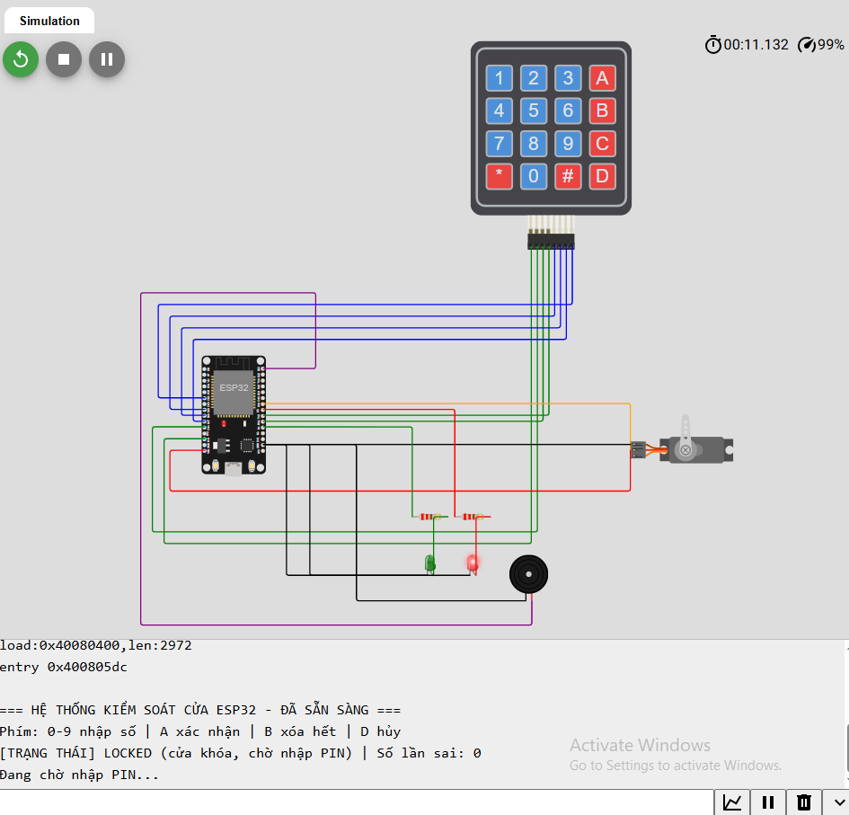
Hình 5.1. Trạng thái khởi động: LED đỏ sáng, servo 0°
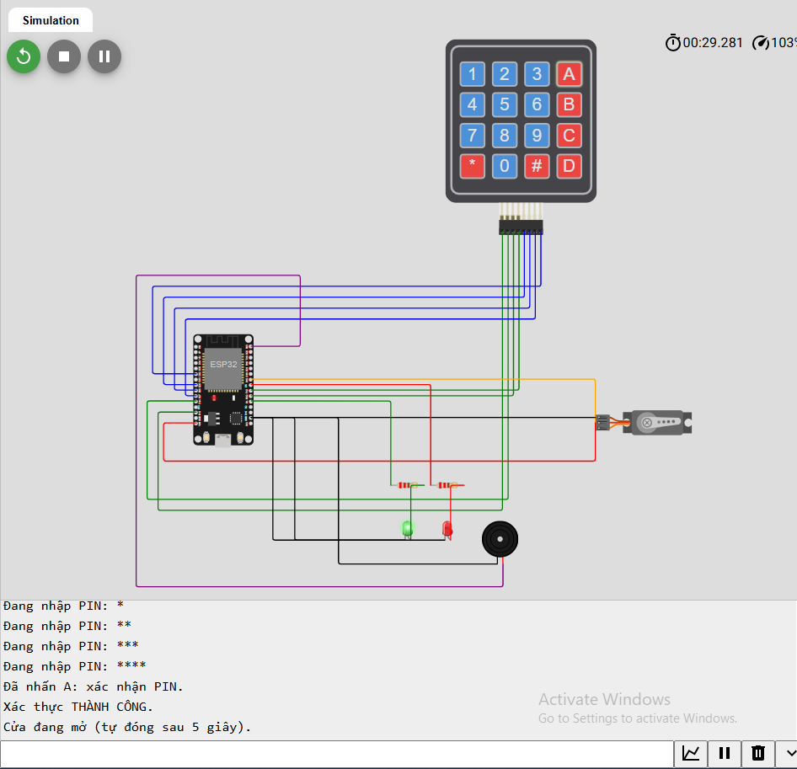
Hình 5.2. Nhập đúng PIN: servo 90°, LED xanh sáng
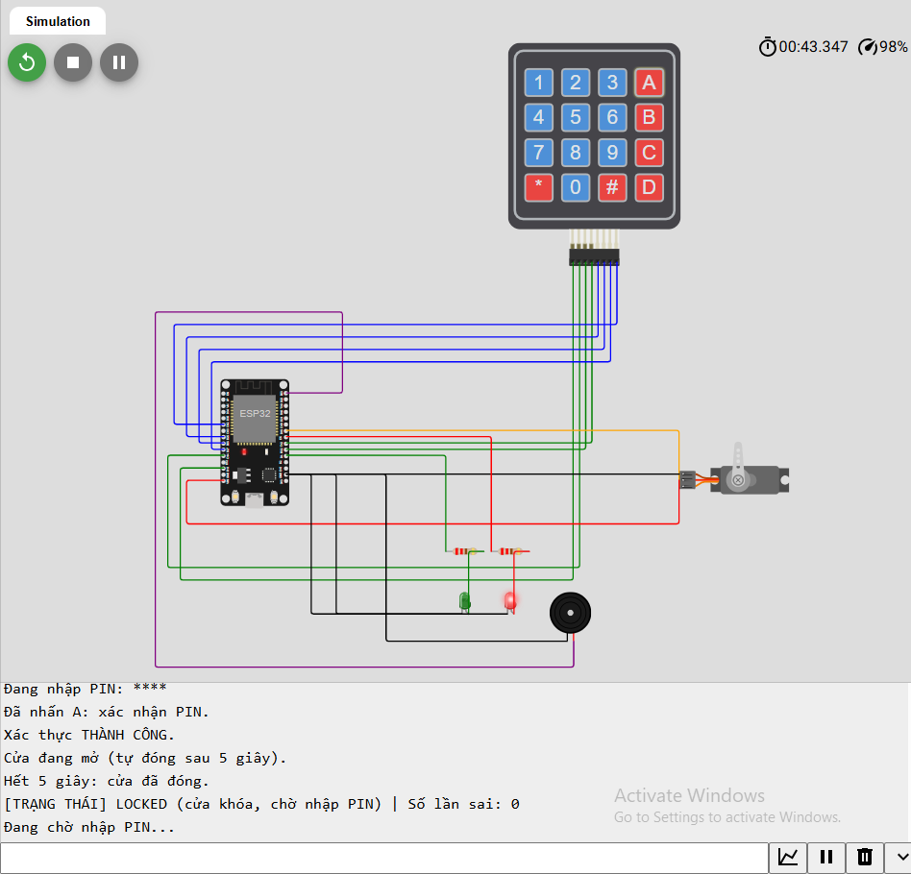
Hình 5.3. Cửa tự đóng sau 5 giây
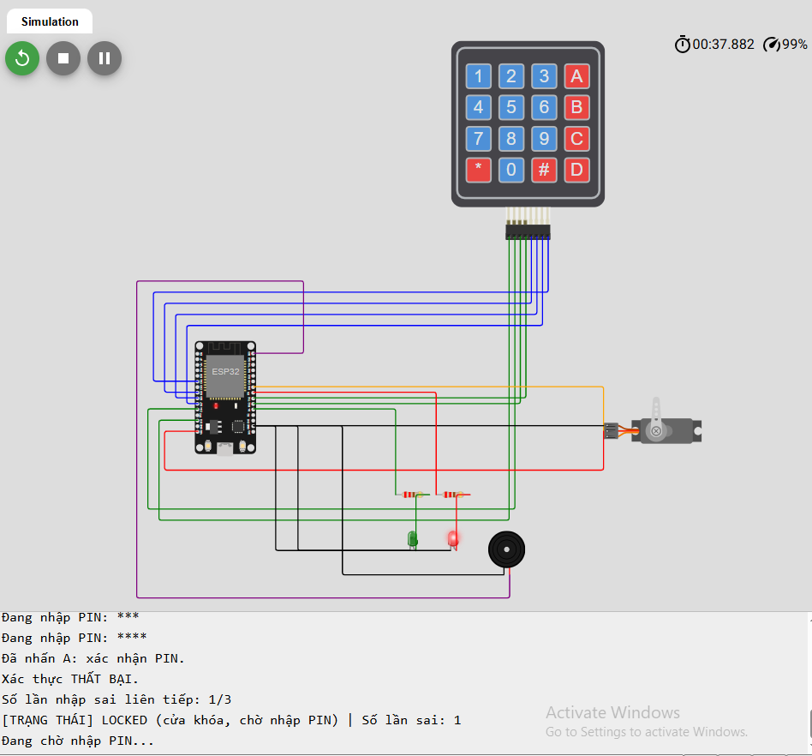
Hình 5.4. Nhập sai PIN: số lần sai 1/3
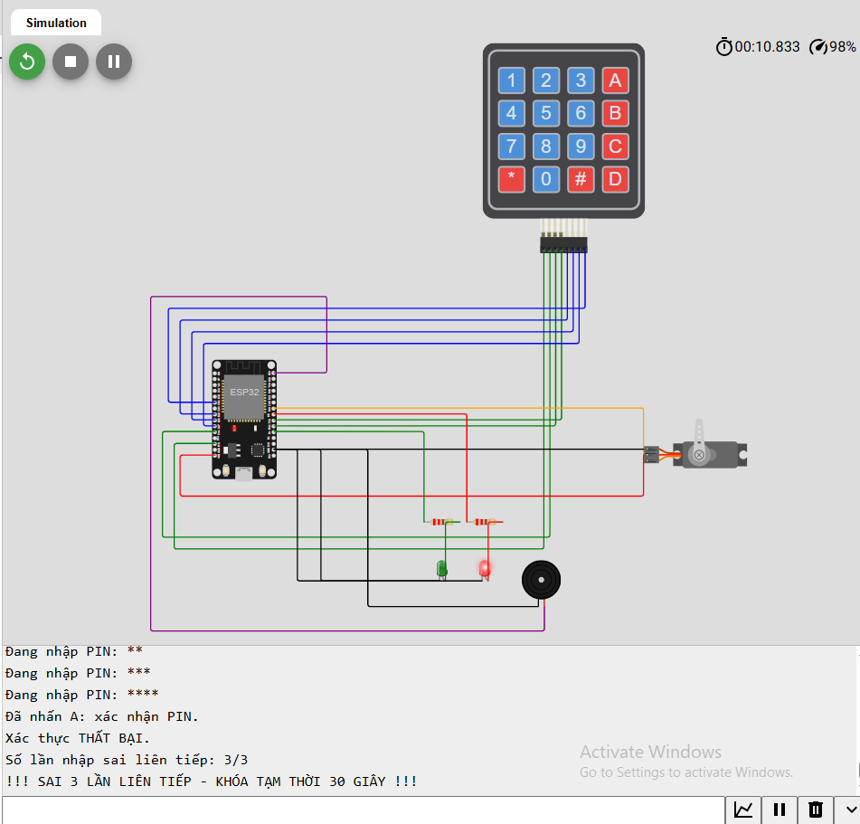
Hình 5.5. Khóa tạm thời sau 3 lần sai
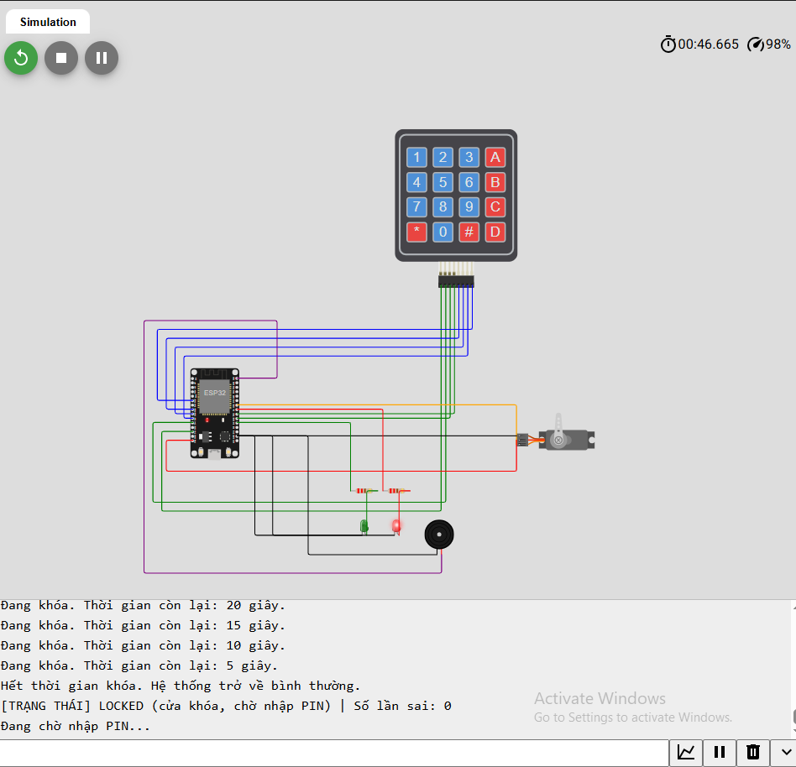
Hình 5.6. Hết thời gian khóa, hệ thống hoạt động lại

5.5. Đối chiếu với mục tiêu đề tài
Bảng 5.3. Mức độ đáp ứng mục tiêu
Mục tiêu | Tình trạng
Có mã nguồn hoàn chỉnh (sketch.ino) | Đã thực hiện (Phụ lục A)
Có diagram.json hợp lệ, đủ linh kiện và dây nối | Đã thực hiện (Phụ lục B); chạy được trên Wokwi
GPIO thống nhất giữa mã nguồn, sơ đồ và tài liệu | Đã đối chiếu (Bảng 4.1)
Chương trình biên dịch và chạy được | Đã chạy thử trên Wokwi
PIN đúng mở cửa; PIN sai không mở | Đạt (TC02, TC04)
Cửa tự đóng sau 5 giây | Đạt (TC03)
Khóa tạm thời sau 3 lần sai; mở lại sau 30 giây | Đạt (TC05, TC06, TC07)
LED, buzzer hoạt động đúng | Đạt theo ghi nhận chung của TC01–TC10
Serial Monitor hiển thị rõ trạng thái | Đạt
Xử lý nhấn phím liên tục, khởi động lại, các ca bổ sung | Đạt theo ghi nhận chung của TC11–TC19
Bằng chứng kiểm thử (ảnh chụp) | Đạt theo mục 5.4

5.6. Đánh giá và hạn chế
Đánh giá: theo ghi nhận của sinh viên, các chức năng cơ bản (nhập PIN, mở cửa, tự đóng cửa sau 5 giây, báo lỗi, khóa tạm thời và mở lại) hoạt động đúng như mong đợi trong môi trường mô phỏng. Việc dùng millis() giúp hệ thống vẫn đọc được phím trong khi đếm thời gian, và mô hình trạng thái giúp servo, LED và bộ đếm luôn khớp nhau.
Hạn chế:
- Mã PIN cố định trong chương trình, không đổi được khi chạy và không được mã hóa; chương trình không lưu nhật ký truy cập. Đây không phải hệ thống an ninh thực thụ.
- Chỉ kiểm thử trong môi trường mô phỏng; chưa xét nhiễu, nguồn cấp, dòng tiêu thụ của servo hay cơ cấu khóa thật.
- Bộ đếm sai và thời gian khóa được lưu trong RAM, nên khởi động lại thiết bị sẽ xóa các thông tin này (một người có thể lợi dụng việc ngắt nguồn để đặt lại bộ đếm).
- Các ca kiểm thử TC11–TC19.

KẾT LUẬN
Đồ án đã thiết kế và lập trình một hệ thống kiểm soát cửa bằng mã PIN sử dụng ESP32, keypad 4x4, servo SG90, hai LED và buzzer, chạy trên nền tảng mô phỏng Wokwi. Hệ thống gồm các chức năng nhập PIN, mở cửa, tự động đóng cửa sau 5 giây, cảnh báo khi nhập sai và khóa tạm thời 30 giây sau 3 lần sai liên tiếp, với trạng thái được theo dõi qua Serial Monitor.
Về phương pháp, đồ án vận dụng lập trình không chặn bằng millis(), mô hình hóa bằng máy trạng thái bốn trạng thái và các quy tắc xử lý lỗi nhập liệu được chốt rõ ràng. Theo ghi nhận của sinh viên, các chức năng cơ bản đã chạy đúng như mong đợi trên Wokwi; các trường hợp bổ sung đã được kiểm chứng và ảnh chụp bằng chứng.
Qua đồ án, sinh viên nắm được quy trình xây dựng một hệ thống nhúng nhỏ từ phân tích yêu cầu, thiết kế, lập trình đến kiểm thử, đồng thời hiểu rõ ranh giới giữa sản phẩm mô phỏng học tập và hệ thống khóa an ninh thực tế.

HƯỚNG PHÁT TRIỂN
- Bổ sung màn hình OLED SSD1306 (I2C) để hiển thị trạng thái, số chữ số đã nhập và thời gian khóa còn lại.
- Cho phép đổi PIN và lưu PIN, bộ đếm sai trong bộ nhớ không mất dữ liệu của ESP32 để không mất khi mất điện.
- Lưu nhật ký truy cập (thời điểm, kết quả) và gửi cảnh báo qua Wi-Fi (ví dụ giao thức MQTT) khi có nhiều lần nhập sai.
- Băm mã PIN thay vì lưu trực tiếp; tăng dần thời gian khóa theo số lần vi phạm.
- Hỗ trợ nhiều người dùng, thêm thẻ RFID hoặc sinh trắc học làm phương thức xác thực thứ hai.
- Khi triển khai phần cứng thật: dùng nguồn riêng cho servo hoặc khóa chốt, bảo vệ mạch điều khiển và thiết kế lại phần an ninh cho phù hợp thực tế.

TÀI LIỆU THAM KHẢO
- Espressif Systems. ESP32 Series – thông tin sản phẩm và datasheet. https://www.espressif.com/en/products/socs/esp32
- Espressif Systems. Arduino-ESP32 Documentation. https://docs.espressif.com/projects/arduino-esp32/en/latest/
- Arduino. Tham khảo ngôn ngữ: millis(). https://www.arduino.cc/reference/en/language/functions/time/millis/
- Wokwi. Wokwi Documentation. https://docs.wokwi.com/
- Wokwi. Tài liệu linh kiện: ESP32 DevKit V1, Membrane Keypad, Servo, LED, Buzzer (mục Parts trong Wokwi Documentation). https://docs.wokwi.com/
- Thư viện Keypad cho Arduino. https://github.com/Chris--A/Keypad
- Thư viện ESP32Servo. https://github.com/madhephaestus/ESP32Servo

PHỤ LỤC A. MÃ NGUỒN sketch.ino
Toàn bộ mã nguồn của chương trình (Arduino C/C++ cho ESP32):
/*
ĐỒ ÁN: HỆ THỐNG KIỂM SOÁT CỬA THÔNG MINH ESP32 + MÃ PIN (Wokwi)
Board: ESP32 DevKit V1 | Thư viện: Keypad, ESP32Servo
CHỈ DÙNG CHO HỌC TẬP - KHÔNG PHẢI HỆ THỐNG AN NINH THẬT.
*/

#include <Keypad.h>
#include <ESP32Servo.h>

// ===================== 1. CẤU HÌNH (hằng số) =====================
// --- Chân GPIO ---
const byte GPIO_SERVO = 18;
const byte GPIO_LED_GREEN = 4;
const byte GPIO_LED_RED = 5;
const byte GPIO_BUZZER = 23;

// --- Servo ---
const int ANGLE_LOCKED = 0; // góc khi cửa khóa
const int ANGLE_OPEN = 90; // góc khi cửa mở

// --- PIN ---
const char CORRECT_PIN[] = "1234"; // PIN thử nghiệm (không in ra Serial)
const byte PIN_LENGTH = 4; // PIN dài đúng 4 số

// --- Thời gian và giới hạn ---
const unsigned long DOOR_OPEN_MS = 5000UL; // giữ cửa mở 5 giây
const unsigned long LOCKOUT_MS = 30000UL; // khóa tạm thời 30 giây
const unsigned long LOCKOUT_REPORT_MS = 5000UL; // báo thời gian còn lại mỗi 5 giây
const byte MAX_WRONG_ATTEMPTS = 3; // sai tối đa 3 lần liên tiếp
const unsigned int BUZZER_HALF_PERIOD_US = 250; // nửa chu kỳ sóng vuông (~2 kHz)

// ===================== 2. KEYPAD =====================
const byte ROWS = 4;
const byte COLS = 4;
char keys[ROWS][COLS] = {
{'1', '2', '3', 'A'},
{'4', '5', '6', 'B'},
{'7', '8', '9', 'C'},
{'*', '0', '#', 'D'}
};
byte rowPins[ROWS] = {13, 14, 16, 17}; // R1..R4
byte colPins[COLS] = {25, 26, 27, 32}; // C1..C4
Keypad keypad = Keypad(makeKeymap(keys), rowPins, colPins, ROWS, COLS);

// ===================== 3. BIẾN TRẠNG THÁI =====================
enum SystemState { STATE_LOCKED, STATE_INPUTTING, STATE_UNLOCKED, STATE_LOCKOUT };
SystemState systemState = STATE_LOCKED; // trạng thái hiện tại của hệ thống

Servo doorServo;

char inputBuffer[PIN_LENGTH + 1]; // bộ đệm PIN (+1 cho ký tự kết thúc '\0')
byte inputLength = 0; // số chữ số đã nhập
byte wrongCount = 0; // số lần nhập sai liên tiếp

unsigned long unlockStartMs = 0; // thời điểm bắt đầu mở cửa
unsigned long lockoutStartMs = 0; // thời điểm bắt đầu khóa tạm thời
unsigned long lastLockoutReportMs = 0; // lần cuối báo thời gian còn lại

// --- Biến cho buzzer không chặn ---
bool beepActive = false; // đang trong chuỗi bíp
bool beepSounding = false; // đang kêu (true) hay đang nghỉ (false)
bool buzzerLevel = false; // mức hiện tại của chân buzzer
unsigned int beepOnMs = 0, beepOffMs = 0;
byte beepRemaining = 0;
unsigned long beepPhaseStartMs = 0;
unsigned long lastToggleUs = 0;

// ===================== 4. KHAI BÁO HÀM =====================
void processKey(char key);
void confirmPIN();
bool checkPIN();
void unlockDoor();
void lockDoor();
void handleWrongPIN();
void startLockout();
void updateLockout();
void autoCloseDoor();
void showStatus();
void clearInput();
void startBeep(unsigned int onMs, unsigned int offMs, byte count);
void updateBuzzer();
const char* stateName();

// ===================== 5. SETUP =====================
void setup() {
Serial.begin(115200);

pinMode(GPIO_LED_GREEN, OUTPUT);
pinMode(GPIO_LED_RED, OUTPUT);
pinMode(GPIO_BUZZER, OUTPUT);
digitalWrite(GPIO_BUZZER, LOW);

ESP32PWM::allocateTimer(0);
doorServo.setPeriodHertz(50);
doorServo.attach(GPIO_SERVO, 500, 2400);

clearInput();
wrongCount = 0;
lockDoor(); // servo 0°, LED đỏ sáng, LED xanh tắt, trạng thái LOCKED

Serial.println();
Serial.println("=== HỆ THỐNG KIỂM SOÁT CỬA ESP32 - ĐÃ SẴN SÀNG ===");
Serial.println("Phím: 0-9 nhập số | A xác nhận | B xóa hết | D hủy");
showStatus();
}

// ===================== 6. LOOP =====================
void loop() {
updateBuzzer(); // điều khiển âm báo (không chặn)
autoCloseDoor(); // kiểm tra hết 5 giây mở cửa
updateLockout(); // kiểm tra hết 30 giây khóa

char key = keypad.getKey(); // trả về phím vừa được nhấn (1 lần/lần nhấn), hoặc 0
if (key != NO_KEY) {
processKey(key);
}
}

// ===================== 7. XỬ LÝ PHÍM =====================
void processKey(char key) {
// Cửa đang mở: bỏ qua phím
if (systemState == STATE_UNLOCKED) {
Serial.println("Cửa đang mở, bỏ qua phím nhấn.");
return;
}

// Đang khóa tạm thời: bỏ qua phím, báo thời gian còn lại
if (systemState == STATE_LOCKOUT) {
unsigned long elapsed = millis() - lockoutStartMs;
unsigned long remainSec = (LOCKOUT_MS - elapsed + 999UL) / 1000UL;
Serial.print("Hệ thống đang bị khóa. Bỏ qua phím. Còn lại: ");
Serial.print(remainSec);
Serial.println(" giây.");
return;
}

// Phím số 0-9
if (key >= '0' && key <= '9') {
if (inputLength < PIN_LENGTH) {
inputBuffer[inputLength] = key;
inputLength++;
inputBuffer[inputLength] = '\0';
systemState = STATE_INPUTTING;
Serial.print("Đang nhập PIN: ");
for (byte i = 0; i < inputLength; i++) Serial.print('*'); // che PIN
Serial.println();
} else {
Serial.println("Đã đủ số ký tự tối đa, bỏ qua phím số. Nhấn A để xác nhận.");
}
return;
}

// Phím chức năng
if (key == 'A') {
confirmPIN();
} else if (key == 'B') {
clearInput();
systemState = STATE_LOCKED;
Serial.println("Đã xóa toàn bộ PIN đang nhập. Mời nhập lại.");
} else if (key == 'D') {
clearInput();
systemState = STATE_LOCKED;
Serial.println("Đã hủy thao tác nhập. Đang chờ nhập PIN.");
} else {
Serial.println("Phím này không có chức năng, bỏ qua."); // C, *, #
}
}

// Xử lý khi nhấn A
void confirmPIN() {
Serial.println("Đã nhấn A: xác nhận PIN.");

if (inputLength == 0) {
Serial.println("PIN rỗng, chưa nhập gì.");
startBeep(300, 100, 1);
return;
}

if (inputLength < PIN_LENGTH) {
Serial.println("PIN không hợp lệ: chưa đủ 4 chữ số (không tính là nhập sai).");
startBeep(300, 100, 1);
clearInput();
systemState = STATE_LOCKED;
return;
}

bool ok = checkPIN();
clearInput(); // xóa bộ đệm ngay sau khi so sánh

if (ok) {
unlockDoor();
} else {
handleWrongPIN();
}
}

// So sánh PIN đã nhập với PIN đúng
bool checkPIN() {
return (inputLength == PIN_LENGTH) && (strcmp(inputBuffer, CORRECT_PIN) == 0);
}

// Xóa bộ đệm nhập
void clearInput() {
for (byte i = 0; i <= PIN_LENGTH; i++) inputBuffer[i] = '\0';
inputLength = 0;
}

// ===================== 8. MỞ / ĐÓNG CỬA =====================
void unlockDoor() {
Serial.println("Xác thực THÀNH CÔNG.");
wrongCount = 0; // đặt lại bộ đếm sai
doorServo.write(ANGLE_OPEN);
digitalWrite(GPIO_LED_GREEN, HIGH);
digitalWrite(GPIO_LED_RED, LOW);
systemState = STATE_UNLOCKED;
unlockStartMs = millis();
startBeep(150, 100, 1);
Serial.println("Cửa đang mở (tự đóng sau 5 giây).");
}

void lockDoor() {
doorServo.write(ANGLE_LOCKED);
digitalWrite(GPIO_LED_GREEN, LOW);
digitalWrite(GPIO_LED_RED, HIGH);
systemState = STATE_LOCKED;
}

// Tự đóng cửa sau 5 giây
void autoCloseDoor() {
if (systemState != STATE_UNLOCKED) return;
if (millis() - unlockStartMs >= DOOR_OPEN_MS) {
lockDoor();
Serial.println("Hết 5 giây: cửa đã đóng.");
showStatus();
}
}

// ===================== 9. NHẬP SAI VÀ KHÓA TẠM THỜI =====================
void handleWrongPIN() {
wrongCount++;
systemState = STATE_LOCKED; // cửa vẫn khóa
Serial.println("Xác thực THẤT BẠI.");
Serial.print("Số lần nhập sai liên tiếp: ");
Serial.print(wrongCount);
Serial.print("/");
Serial.println(MAX_WRONG_ATTEMPTS);
startBeep(300, 100, 1);

if (wrongCount >= MAX_WRONG_ATTEMPTS) {
startLockout();
} else {
showStatus();
}
}

void startLockout() {
doorServo.write(ANGLE_LOCKED);
digitalWrite(GPIO_LED_GREEN, LOW);
digitalWrite(GPIO_LED_RED, HIGH);
clearInput();
systemState = STATE_LOCKOUT;
lockoutStartMs = millis();
lastLockoutReportMs = lockoutStartMs;
startBeep(200, 150, 3); // 3 tiếng bíp cảnh báo
Serial.println("!!! SAI 3 LẦN LIÊN TIẾP - KHÓA TẠM THỜI 30 GIÂY !!!");
}

void updateLockout() {
if (systemState != STATE_LOCKOUT) return;

unsigned long now = millis();
unsigned long elapsed = now - lockoutStartMs;

if (elapsed >= LOCKOUT_MS) {
wrongCount = 0; // quy tắc: hết khóa thì xóa bộ đếm sai
clearInput();
lockDoor(); // về LOCKED
Serial.println("Hết thời gian khóa. Hệ thống trở về bình thường.");
showStatus();
return;
}

if (now - lastLockoutReportMs >= LOCKOUT_REPORT_MS) {
lastLockoutReportMs = now;
Serial.print("Đang khóa. Thời gian còn lại: ");
Serial.print((LOCKOUT_MS - elapsed + 999UL) / 1000UL);
Serial.println(" giây.");
}
}

// ===================== 10. HIỂN THỊ TRẠNG THÁI =====================
const char* stateName() {
switch (systemState) {
case STATE_LOCKED: return "LOCKED (cửa khóa, chờ nhập PIN)";
case STATE_INPUTTING: return "INPUTTING (đang nhập PIN)";
case STATE_UNLOCKED: return "UNLOCKED (cửa đang mở)";
case STATE_LOCKOUT: return "LOCKOUT (khóa tạm thời)";
}
return "KHÔNG XÁC ĐỊNH";
}

void showStatus() {
Serial.print("[TRẠNG THÁI] ");
Serial.print(stateName());
Serial.print(" | Số lần sai: ");
Serial.println(wrongCount);
if (systemState == STATE_LOCKED) {
Serial.println("Đang chờ nhập PIN...");
}
}

// ===================== 11. BUZZER KHÔNG CHẶN =====================
// Phát 'count' tiếng bíp, mỗi tiếng kêu onMs, nghỉ offMs
void startBeep(unsigned int onMs, unsigned int offMs, byte count) {
beepOnMs = onMs;
beepOffMs = offMs;
beepRemaining = count;
beepActive = true;
beepSounding = true;
beepPhaseStartMs = millis();
lastToggleUs = micros();
}

void updateBuzzer() {
if (!beepActive) return;
unsigned long nowMs = millis();

if (beepSounding) {
if (nowMs - beepPhaseStartMs >= beepOnMs) {
digitalWrite(GPIO_BUZZER, LOW);
buzzerLevel = false;
beepSounding = false;
beepPhaseStartMs = nowMs;
if (beepRemaining > 0) beepRemaining--;
if (beepRemaining == 0) beepActive = false;
} else {
unsigned long nowUs = micros();
if (nowUs - lastToggleUs >= BUZZER_HALF_PERIOD_US) {
lastToggleUs = nowUs;
buzzerLevel = !buzzerLevel;
digitalWrite(GPIO_BUZZER, buzzerLevel); // tạo sóng vuông ~2 kHz
}
}
} else {
if (nowMs - beepPhaseStartMs >= beepOffMs) {
beepSounding = true;
beepPhaseStartMs = nowMs;
lastToggleUs = micros();
}
}
}

PHỤ LỤC B. CẤU HÌNH MẠCH diagram.json
{
"version": 1,
"author": "Sinh viên",
"editor": "wokwi",
"parts": [
{ "type": "wokwi-esp32-devkit-v1", "id": "esp", "top": 0, "left": 0, "attrs": {} },
{ "type": "wokwi-membrane-keypad", "id": "keypad1", "top": -320, "left": 120, "attrs": {} },
{ "type": "wokwi-servo", "id": "servo1", "top": -40, "left": 340, "attrs": {} },
{ "type": "wokwi-led", "id": "ledGreen", "top": 260, "left": 150, "attrs": { "color": "green" } },
{ "type": "wokwi-led", "id": "ledRed", "top": 260, "left": 220, "attrs": { "color": "red" } },
{ "type": "wokwi-resistor", "id": "r1", "top": 200, "left": 140, "attrs": { "value": "220" } },
{ "type": "wokwi-resistor", "id": "r2", "top": 200, "left": 210, "attrs": { "value": "220" } },
{ "type": "wokwi-buzzer", "id": "bz1", "top": 260, "left": 300, "attrs": { "volume": "0.1" } }
],
"connections": [
[ "esp:D13", "keypad1:R1", "green", [] ],
[ "esp:D14", "keypad1:R2", "green", [] ],
[ "esp:RX2", "keypad1:R3", "green", [] ],
[ "esp:TX2", "keypad1:R4", "green", [] ],
[ "esp:D25", "keypad1:C1", "blue", [] ],
[ "esp:D26", "keypad1:C2", "blue", [] ],
[ "esp:D27", "keypad1:C3", "blue", [] ],
[ "esp:D32", "keypad1:C4", "blue", [] ],

[ "esp:D18", "servo1:PWM", "orange", [] ],
[ "esp:VIN", "servo1:V+", "red", [] ],
[ "esp:GND.1", "servo1:GND", "black", [] ],

[ "esp:D4", "r1:1", "green", [] ],
[ "r1:2", "ledGreen:A", "green", [] ],
[ "ledGreen:C", "esp:GND.1", "black", [] ],

[ "esp:D5", "r2:1", "red", [] ],
[ "r2:2", "ledRed:A", "red", [] ],
[ "ledRed:C", "esp:GND.1", "black", [] ],

[ "esp:D23", "bz1:2", "purple", [] ],
[ "bz1:1", "esp:GND.1", "black", [] ]
],
"dependencies": {}
}

PHỤ LỤC C. libraries.txt
Keypad
ESP32Servo
Cách dùng: tạo tệp libraries.txt trong dự án Wokwi và dán hai dòng trên, hoặc thêm từng thư viện bằng Library Manager.

